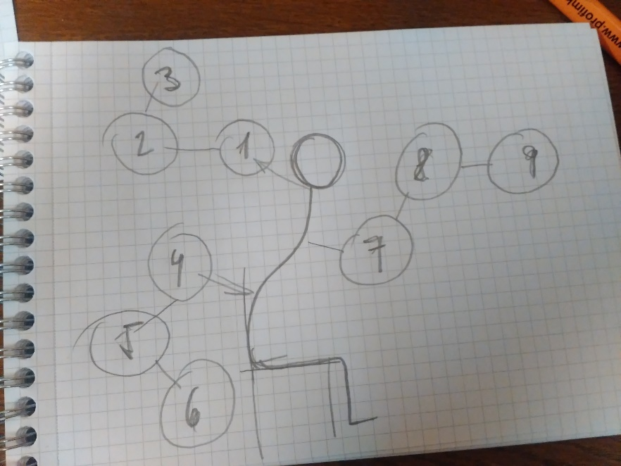
Špatný sed
- skřípnutí nervu
- bolesti hlavy
- karpály/deprese, špatný psychický stav
- výhřez plotýnky
- brnění/necitlivost nohou
- operace
- zmenšená kapacita plic, dýchací obtíže
- trávicí problémy (osoba na wc)
- obezita
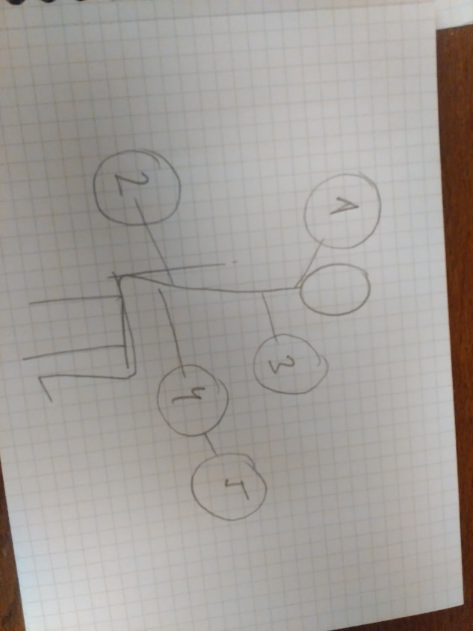
Správný sed
- dobrá nálada, výborný psychický stav
- fyziologické zakřivení páteře bez nadměrného tlaku na struktury
- zvětšená kapacita plic, brániční dýchání
- zlepšená motilita střev, pravidelné vylučování
- fyziologická práce organismu bez tendencí k obezitě

